Koen Minderhoud, Koudekerke
1. Niergnies P.V. De Combinatie 662 duiven
1. Niergnies Rayon 7 1.795 duiven

Niergnies was alweer de vierde vitessevlucht van het seizoen. Bij de derde vlucht miste Koen de eerste prijs, maar blonk hij uit met een geweldige serie kopduiven in de club en het rayon. Dat dit een teken aan de wand was bleek wel, want een week later is daar dan de eerste prijs van de club en het samenspel. Het is daarmee ook de vijfde duif van Zeeland, tegen bijna 9.000 duiven. Een ontzettend knappe prestatie van deze crack, die als naam ‘Nieuwe Turbo 705’ draagt.
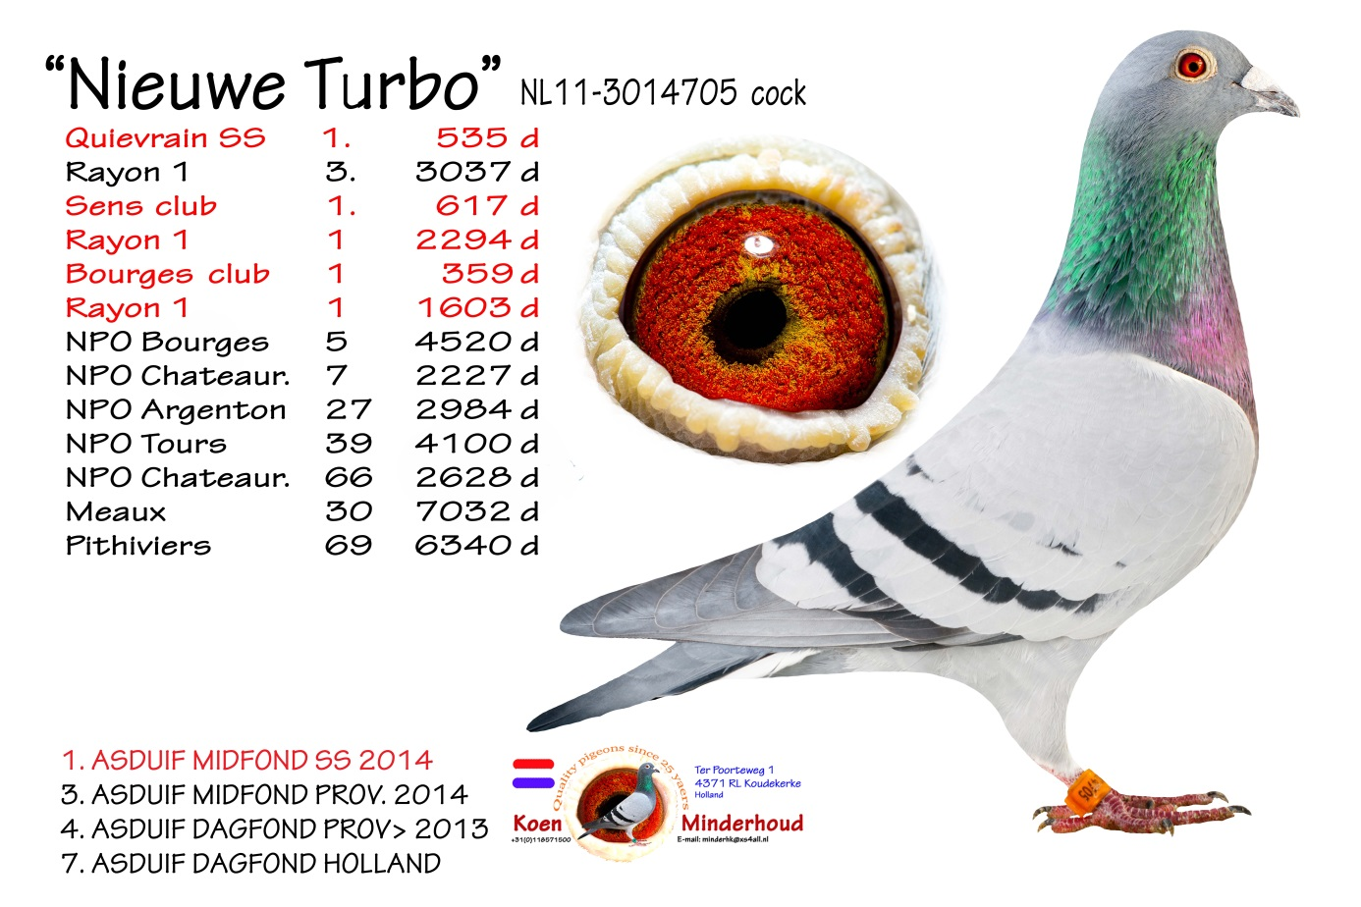
Voorbereiding ‘Nieuwe Turbo’
Deze duif is van 2011 en werd rustig ingespeeld op de natour. Koen raadt dit iedereen aan die een hok met duiven op moet bouwen. Vroeger was het jonge duivenspel echt een leuke competitie en hield iedereen bijna alle duiven over. Koen kon altijd erg genieten van het jonge duivenspel en je kon daar goed op selecteren. Tegenwoordig is het jonge duivenspel veel moeilijker. Wil je echt voor het kampioenschap jonge duiven gaan, dan moet je er ontzettend veel voor doen en kost het bovenal te veel veren. Koen vindt dat zonde, omdat hij ervan overtuigt is dat dit echt niet alleen domme duiven zijn. Hij speelt zodoende zijn jonge duiven voorzichtig op de natour. Vaak probeert hij nog wel met de eerste 3 jonge duivenvluchten mee te doen en daarna over te schakelen op de natour. Als jaarling worden de duiven vooral op de vitesse en midfond ingespeeld. Koen heeft dan al snel door wat de dagfondduiven gaan worden. Bij de ‘Nieuwe Turbo’, ‘Late Turbo 608’, ‘Geeloger’ en nog vele andere toppers is het allemaal exact zoals hierboven beschreven staat gegaan. Deze witte raaf heeft inmiddels 5 teletekstnoteringen op zijn naam staan.
In de schijnwerper!!!
Piet Geijs – Met de tweede prijs weer een echte kopduif op het hok.
Comb. Antheunisse – Slim de eerste vlucht niet meegedaan en nu iedere week in de kop van de uitslag te vinden en zelfs al beste hok van Zeeland dit jaar.
Gijs Baan – Altijd in de snuit van de uitslag te vinden en nu ook weer een paar vroege duiven.
Gerrie van Boven – 2 prachtige vroege duiven.
Tom en Bram Beekman – Mooi prijspercentage en weer vroeg met maar weinig duiven.
Dick Beekman – ‘Slopen’ is het motto en met een keurige vroege duif, is het beginnetje gemaakt!
J.M Daane – Speelt ook weer super met een hoog prijspercentage.
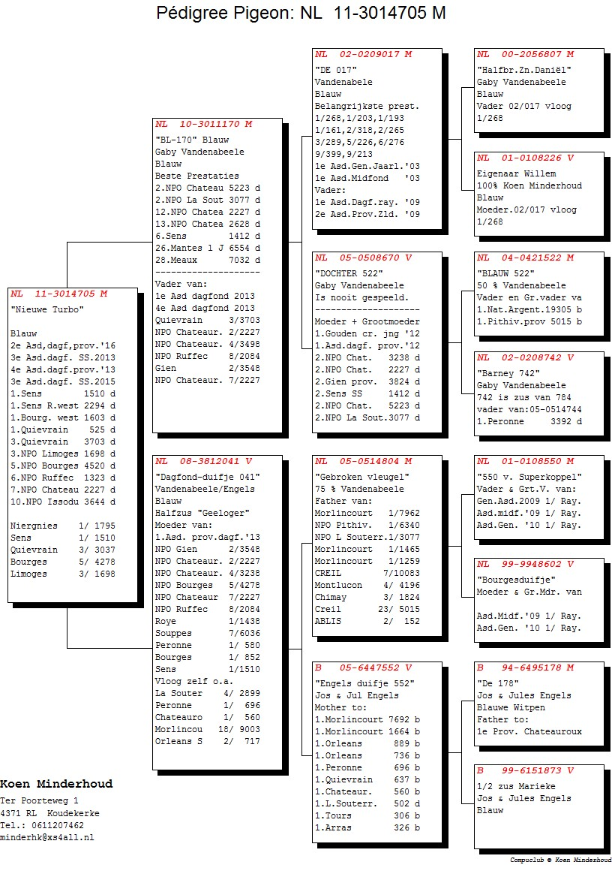
Hoe Koen in de duivensport terecht is gekomen
In oktober 1944 vloog er een Brits vliegtuig over Westkapelle. Er kwamen ontzettend veel papieren uit, met daarop de boodschap dat de mensen langs de Schelde moesten vertrekken. Het gebied werd bezet door de Duitsers en met oog op de bevrijding van Nederland moesten de Duitsers uit Zeeland verjaagd worden. Het was niet praktisch als de geallieerden omhoog trokken, dat er van de linkerflank nog Duitsers kwamen. De Engelsen hadden helaas niet goed rekening gehouden met de wind en al de papieren kwamen terecht in Aegtekerke en omstreken. Veel mensen hadden het echter wel op de radio gehoord en het ging als een lopend vuurtje dat de Britten Walcheren zouden bombarderen. Toch bleven er veel Walchenaren op het eiland, want Westkapelle lag vrij hoog en men had het vermoeden dat de Britten rond het gebied van Vlissingen zouden bombarderen en dat het water hen niet zou bereiken.
3 oktober rond een uur of twee werd de zeedijk van Westkapelle gebombardeerd met de op dat moment zwaarste bommen van de Britse luchtmacht. De dijk brak en het water stroomde binnen. Het onderstromen van het eiland ging de Britten niet hard genoeg en later werden Vlissingen en Veere ook nog gebombardeerd. Ontzettend heftig en ik, als geschiedenisliefhebber, zou er nog pagina’s vol mee kunnen schrijven, maar dat is hier niet de bedoeling.
Westkapelle moest na de oorlog weer worden opgebouwd en zo kwam het dat de ouders van Koen een huis opbouwden onder aan een nog bestaande dijk. In de dijk waren nog verschillende bunkers van de Duitsers te vinden en zo ook in de achtertuin van Koen. In deze bunker kwam al snel een duivenclub en Koen stond daar als 5-jarig mannetje nieuwsgierig te kijken. Fantastisch vond hij het om al die manden met duiven te zien en met name de lekkere pinda’s op tafel trokken hem erg. Op een dag kwam er een liefhebber naar Koen toe en vroeg of die twee duiven wilde hebben. Als 7 –jarig mannetje leek dit hem fantastisch en enthousiast ging hij naar huis. Hij stelde het voor aan zijn vader, maar die verbood het hem direct. Met duiven was geen geld te verdienen en ook de tijd om een hok te bouwen was er niet, want Westkapelle moest opgebouwd worden. Als Koen iets wil, dan krijgt hij het toch wel voor elkaar en hij ging direct weer terug naar die man van de duivenclub. Koen zei dat hij de twee duiven graag wilde hebben. Op de vraag of het van z’n vader mocht, antwoorde Koen onmiddelijk bevestigend. De man moest alleen het duivenhok maken, vertelde Koen en dat deed de beste man ook. Koen had al het gevoel dat z’n vader het verbood vanwege de tijd om het hok te maken en toen het hok eenmaal zonder toestemming in de tuin stond, vond zijn vader het inderdaad prima ook.
Met school ging Koen op een dag op schoolreis. Hij vertelde zijn moeder dat hij niks te eten en te drinken wilde, maar dat hij graag z’n twee duiven mee wilde nemen. De mannen brachten ze naar Frankrijk, dus deze moesten ook terug kunnen komen van een schoolreis. Koens moeder vond het prima, maar hij moest wel gewoon eten en drinken meenemen. Die dag was Koen er met zijn hoofd niet bij. Hij had die nacht al verschikkelijk slecht geslapen en eten en drinken hoefde hij al helemaal niet. Tijdens schoolreis wilde hij zo snel mogelijk naar huis, om te kijken of zijn duiven thuis waren. Terug van schoolreis stormde Koen direct naar zijn duivenhok om te kijken of zijn prachtige ooijevaars terug waren gekomen. Hij ging weer terug naar binnen en de blik die zijn ouders toen in Koens ogen zagen, was voor hen de bevestiging dat dit de juiste hobby voor Koen was. Wat was Koen trots en blij dat zijn toppers terug waren gekomen en ze hadden Koen nog nooit op deze manier meegemaakt.
Zijn ouders hebben hem nooit in de weg gestaan om zijn hobby te beoefenen, maar hebben hem er ook nooit mee geholpen. Koen was besmet met het duivenvirus en wist later alles te winnen wat er te winnen viel. Waarom Koen nu nog duiven heeft? Nog steeds om dat gevoel van toen hij een klein mannetje van 5 was.....
Later ging Koen op de brommer naar Nieuwerkerk om duiven te halen. ’s Morgens vroeg op pad met de brommer, om ’s avonds zonder licht om 23 uur weer thuis te komen, omdat hij de boot had gemist. Werkelijk waar alles had Koen er voor over. Een aantal jaar later ging Koen met Gaby v/d Abeele op stap op zoek naar betere duiven. Er groeide een vriendschap en Koen werd een Nationale ster op duivengebied, mede dankzij Gaby’s duiven, Koens sterke wil, de zoektocht naar de beste duiven en het gevoel wat als 5-jarig jochie al aanwezig was.
De middag was na al deze prachtige verhalen (veel te) snel om. Het kweekhok werd bezocht en daarmee werd duidelijk waarom hij en vele anderen met zijn duiven zo enorm goed spelen.
‘Met duiven is niks te verdienen’
Koen, je vader moest eens weten ;-)
Patrick Noorman

